お正月太り 注意報 ＜おせち料理のカロリーと塩分＞

お正月といえば、『おせち料理』ですが、おせち料理には砂糖や塩分がいっぱい使われています。
おせち料理の代表的なメニューで、「砂糖の多いメニュー」と「食塩の多いメニュー」を１人前で確認してみましょう。
高血圧の人は要注意！
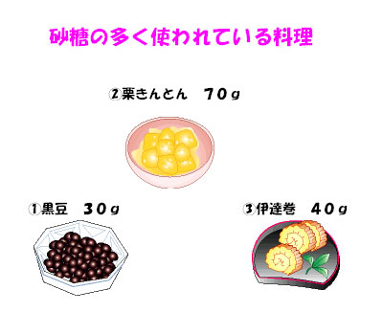
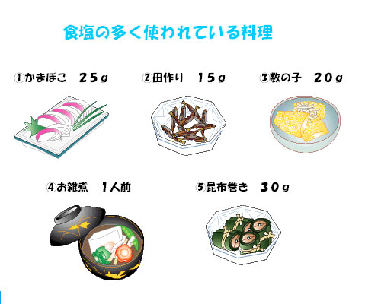

糖尿病の人は要注意！
166ｋｃａｌ

0．6ｇ
1．0ｇ
60ｋｃａｌ
0．2ｇ

78ｋｃａｌ

1．2ｇ
2．0ｇ
おもちのカロリー
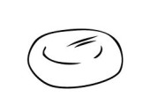
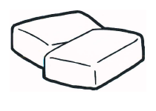
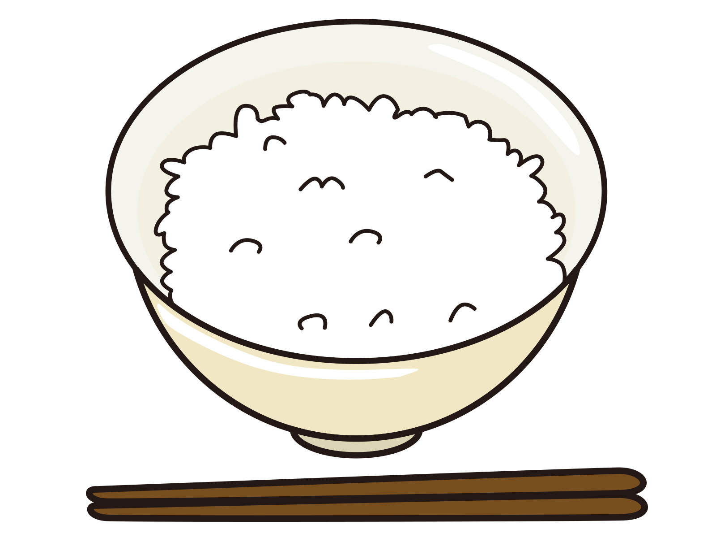
丸もち(３５ｇ)３個
角切りもち(５０ｇ)２個
＝
２４０ｋｃａｌ
ご飯（お茶碗１杯分・１５０ｇ）
と同じカロリーです。
または

